**Evaluación formativa: Ticket de Salida guía n° 20**

Asignatura: MATEMÁTICA

Nombre : ____________________________________ Curso : 4º­­ ­­­­­: ­­­­­­­­ ­­­­­­­­­­­________ Fecha: __________.

**EJE TEMÁTICO: DATOS Y PROBABILIDADES**

**PRIORIZACIÓN CURRICULAR, NIVEL 1: (OA 27):** **Leer e interpretar pictogramas y gráficos de barra simple con escala, y comunicar sus conclusiones.**

**Objetivo:** INTERPRETAR Y COMPARAR INFORMACIÓN DESDE GRÁFICOS DE BARRAS Y PICTOGRAMAS

Instrucciones.

1. Leer el siguiente tickt de salida y responde las preguntas.
2. Contesta las preguntas del ticket de salida en base a lo aprendido.
3. ­­­­­­­­­­­­­­­­­­­­­­­­­­Debes devolver el ticket por correo electrónico o de modo presencial.

([Maritza.medina@colegio-mineralelteniente.cl](mailto:Maritza.medina@colegio-mineralelteniente.cl) )

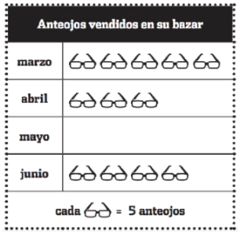

1. La señora Marta representó en el pictograma las ventas de su óptica de marzo a junio. ¿Cuántos lentes debe dibujar en mayo si las ventas llegaron a 30 anteojos?

1. 10
2. 3
3. 6
4. 30

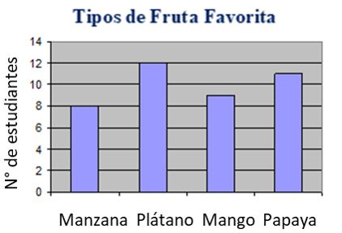

2. ¿Cuántos estudiantes prefieren la Papaya?

1. 12
2. 11
3. 10
4. 9

3. De acuerdo al gráfico anterior. ¿Cuántos estudiantes respondieron a la encuesta?

1. 14
2. 20
3. 30
4. 40